TIMSS开发环境搭建手册

V1.0

­

广东粤电信息科技有限公司

目录

1. 前言 3

2. 前置条件 3

2.1 Intellij idea 3

2.2 Tomcat 7 4

2.3 Jdk 1.7 4

3. 搭建过程 4

3.1 svn上拉模块代码 4

3.2 在IDEA中导入项目 5

3.3 修改Project Settings 6

3.4 配置Tomcat服务器 9

3.5 启动项目 11

4. 其他说明 11

# 前言

本文目标在于指导在IDEA下搭建TIMSS开发环境。但在搭建过程中仍然可能遇到许多莫名其妙的问题，这些问题仍需诸位独立解决，本文的作用只在于帮助初学者少走一点弯路，尽快完成环境搭建，投入到真正的生产开发中。

# 前置条件

## Intellij idea

* 1. **项目编译选择1.6**

File –> Settings -> Build,Execution,Deployment -> Java Compiler

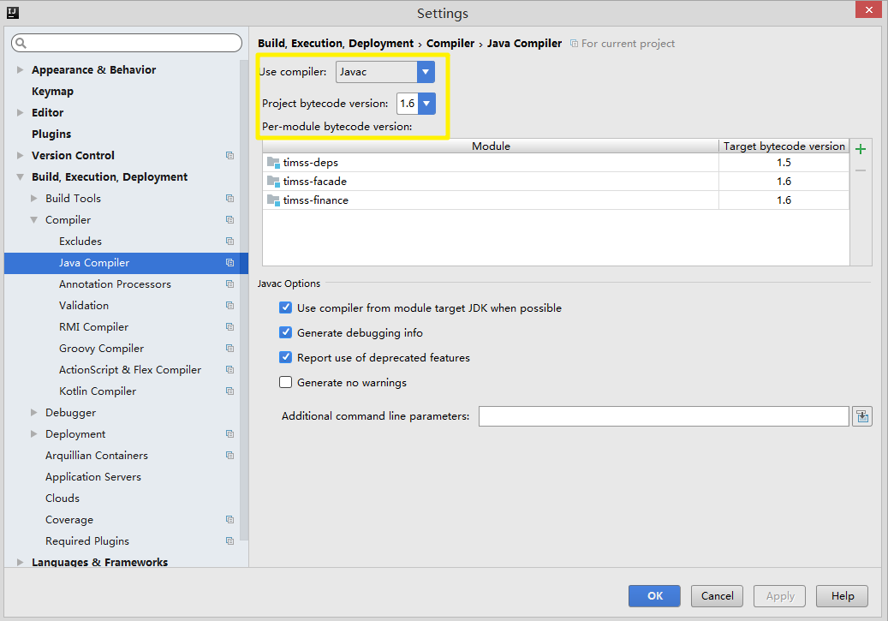

* 1. **运行内存**

TIMSS开发环境内存最好为1g以上。

配置方法：修改IDEA安装目录下的bin目录下idea64.exe.vmoptions(用哪个

exe文件启动就修改哪个vmoptions文件)。



主要修改-Xmx，可根据自己电脑内存灵活配置。

* 1. **maven仓库**

项目基本上都使用maven管理，需要配置公司maven仓库以下载依赖。

File –> Settings -> Build,Execution,Deployment -> Build Tools -> Maven

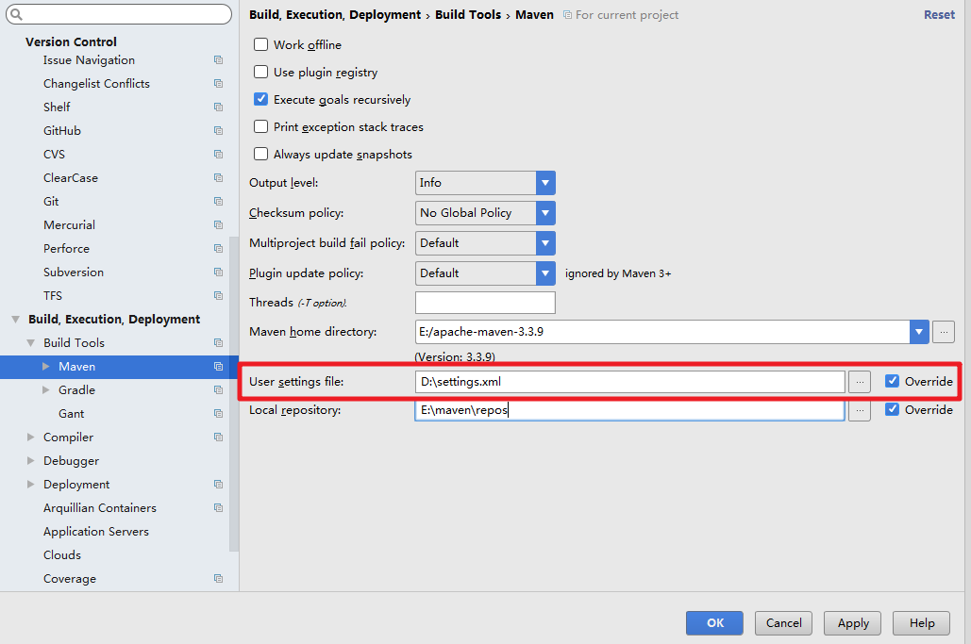

将Setting file改成公司的settings.xml, 对应文件放在压缩包中。

## Tomcat 7

注意Tomcat的版本，Tomcat 8暂时不支持。

## Jdk 1.7

# 搭建过程

搭建过程以timss-fiance为例，需要使用的timss-façade，timss-deps。其中timss-façade是其他模块的基础，提供接口，视图vo，实体等。

## svn上拉模块代码

从svn上拉下模块代码，放在同一目录下。

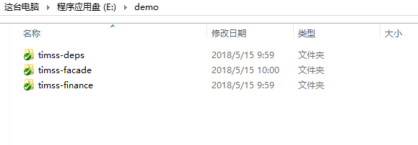

## 在IDEA中导入项目

* 1. 打开IDEA，选择Import Project。

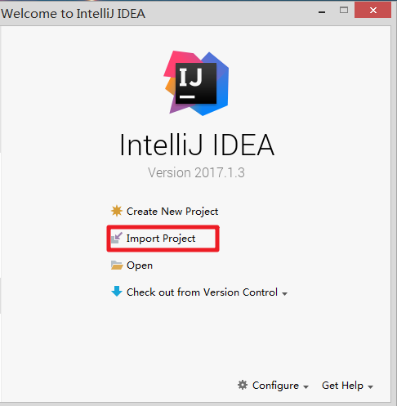

* 1. **选择timss-finance下的pom.xml文件，点击OK。**

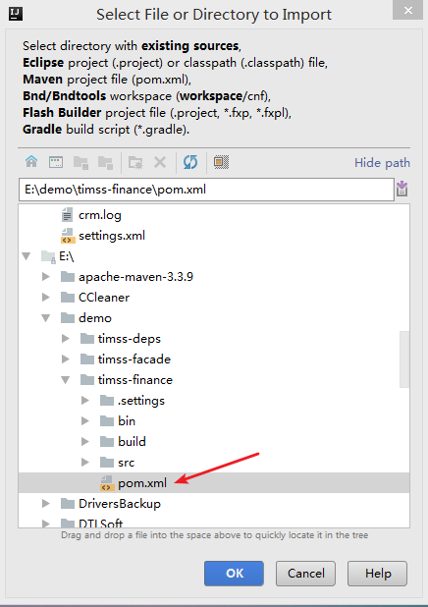

* 1. **在跳出的界面下一路Next，最后点击Finish。**

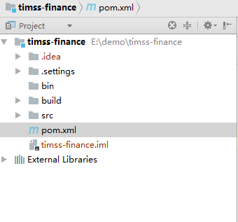

* 1. **将timss-façade，timss-deps也引入到Project中，方便管理。**

引入timss-façade：

File -> New -> Module from Existing Sources, 选择timss-façade下的pom.xml文件，点击OK，一路Next，最后点击Finish。

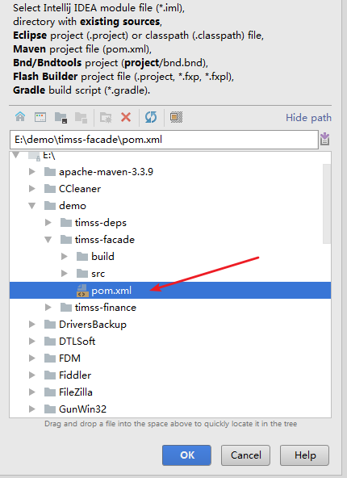

引入timss-deps，过程类似于timss-façade，最后结果如下：

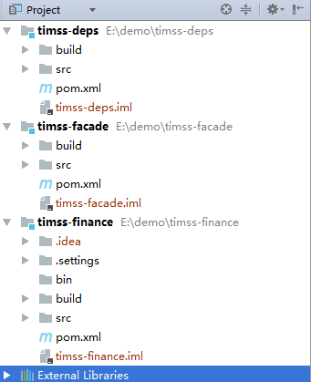

## 修改Project Settings

打开File –> Project Structure

* 1. 修改Project language level

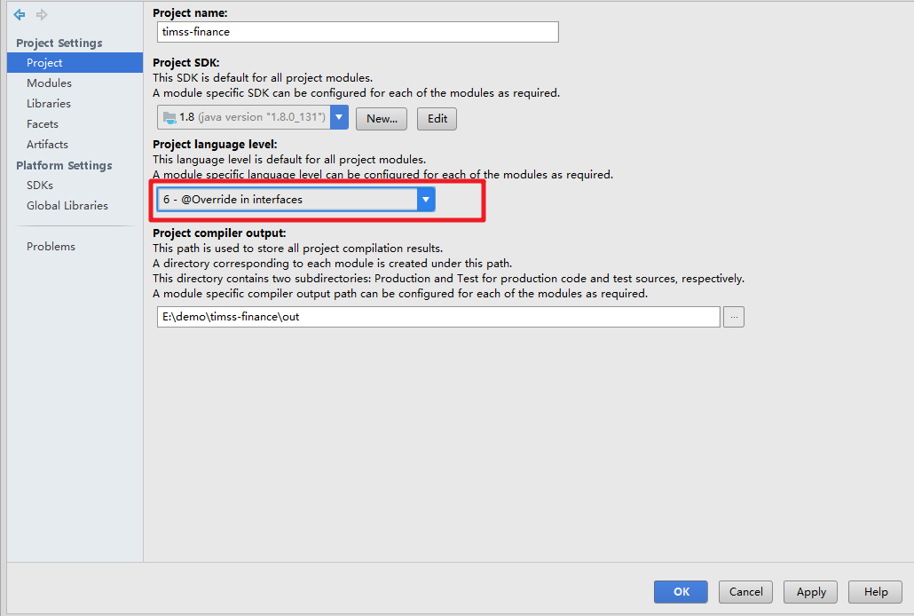

* 1. **在timss-finance下添加Web**

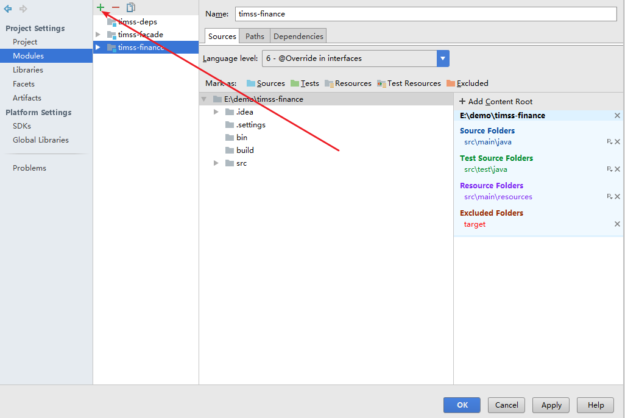

选择Web：

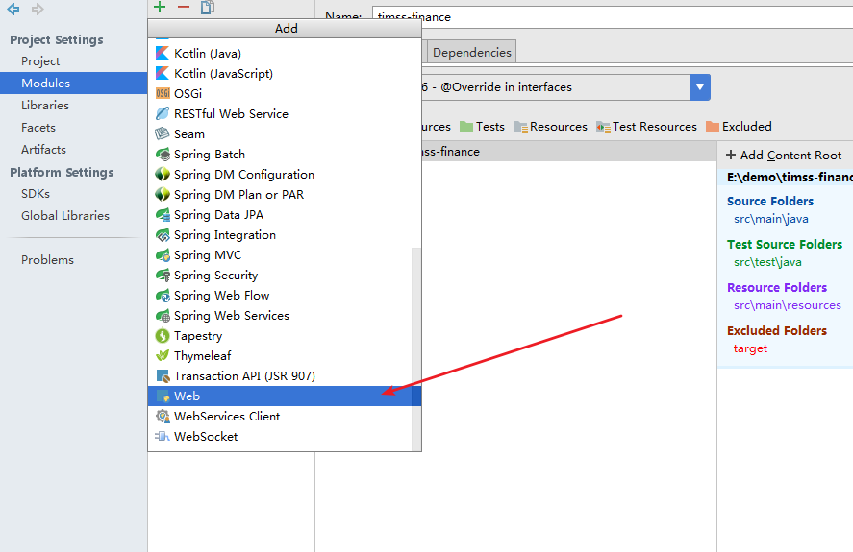

* 1. **添加Artifacts**

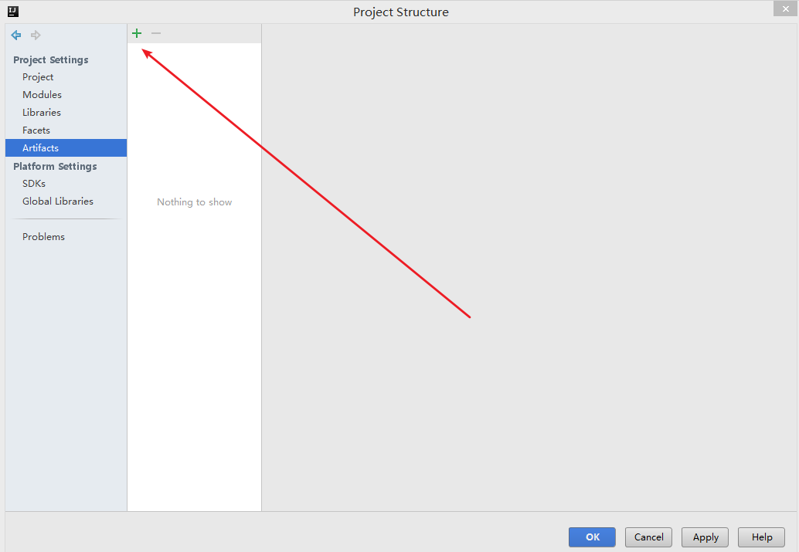

选择Web Application : Exploded -> from modules

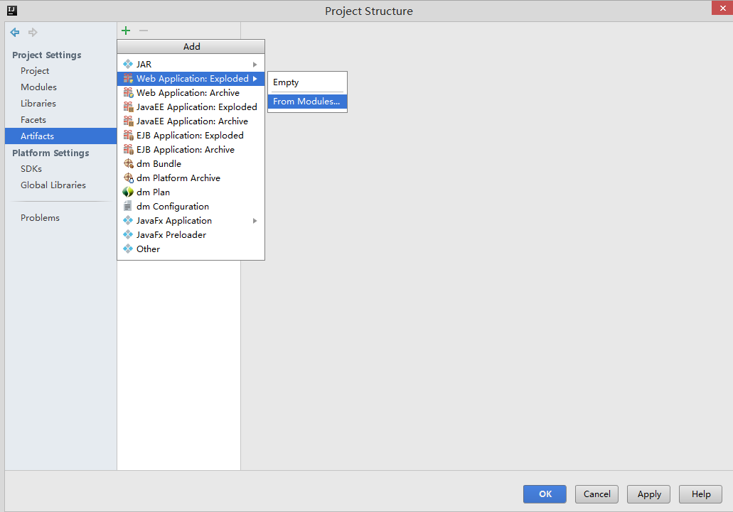

在WEB-INF下的classes下添加Module Output：

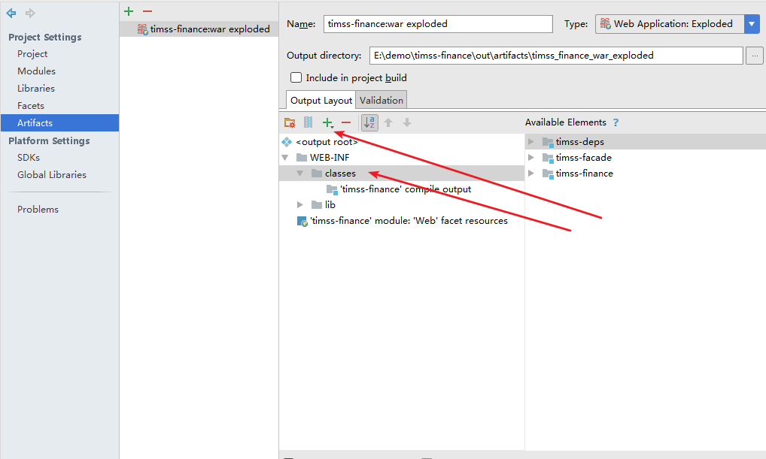

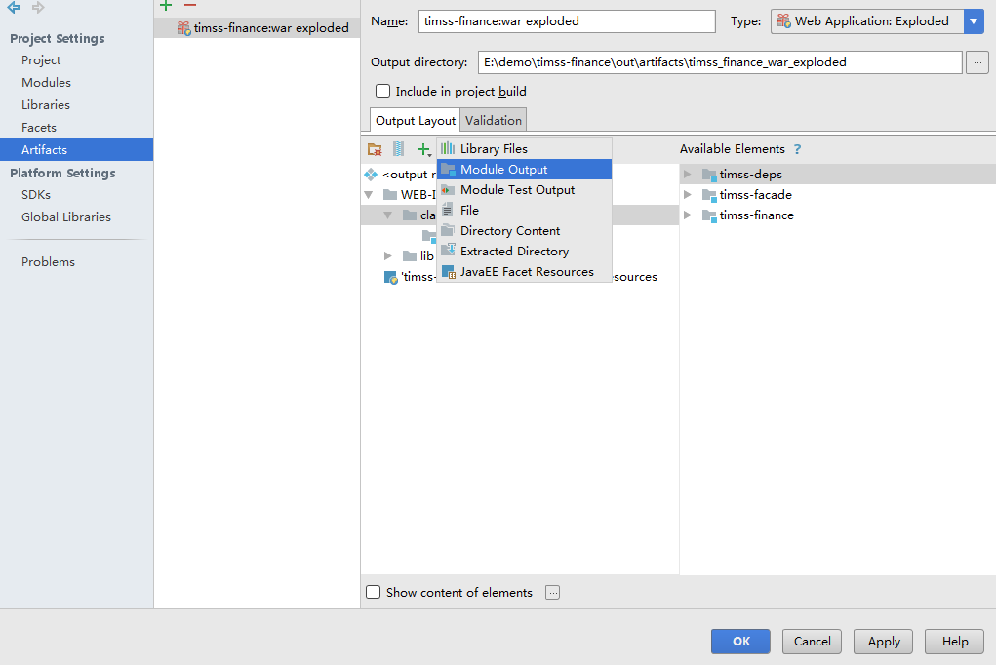

把timss-façade，timss-deps都加进来。

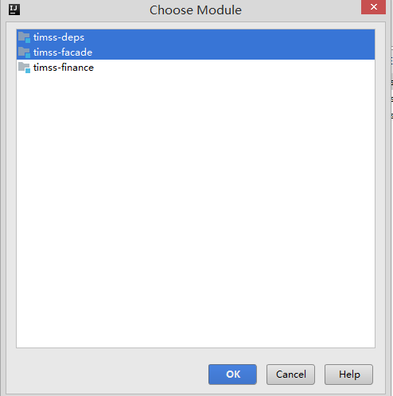

点击Ok，完成project配置。

## 配置Tomcat服务器

* 1. **点击按钮，选择Edit Configurations**

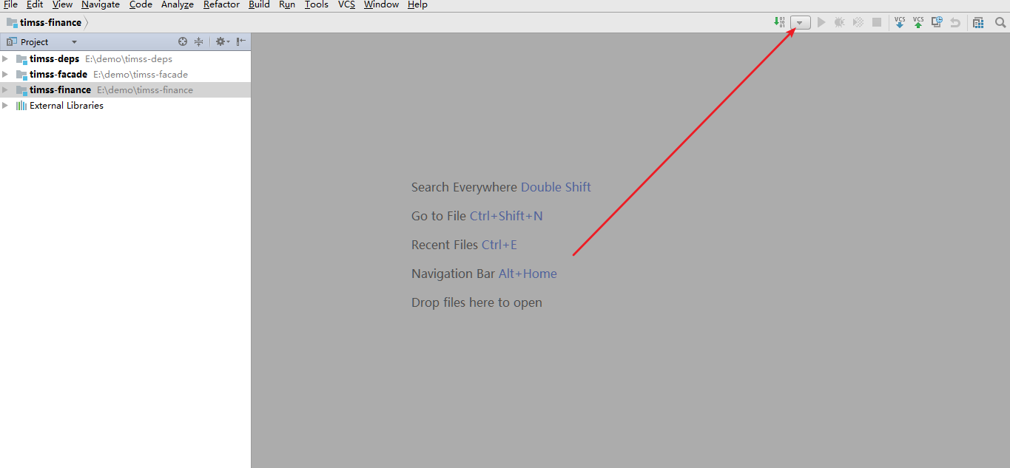

* 1. **点击“+”，选择Tomcat Server下的local**

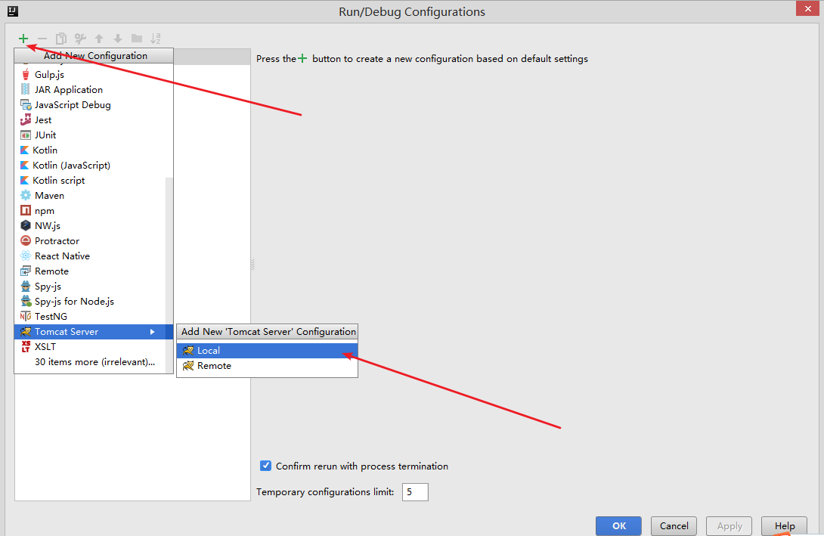

* 1. **在Deployment下添加Artifact**

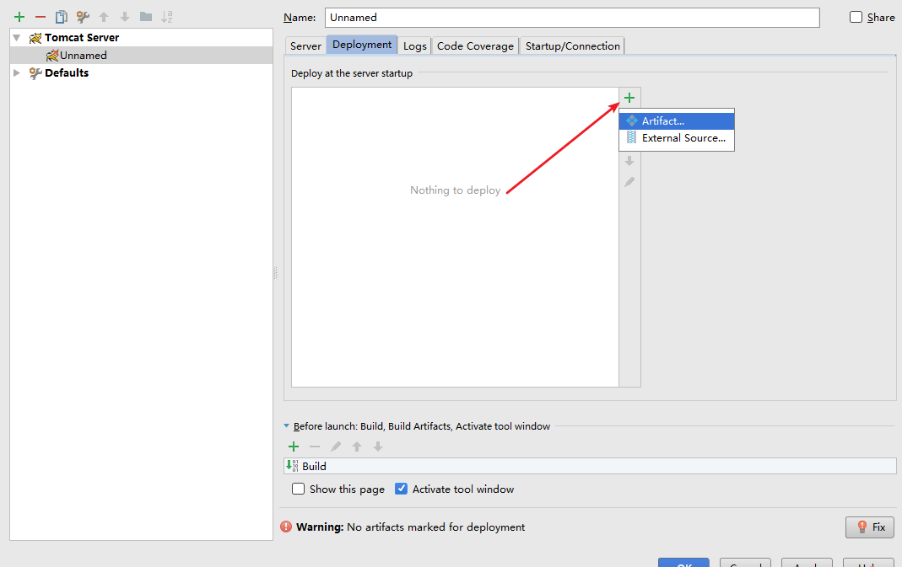

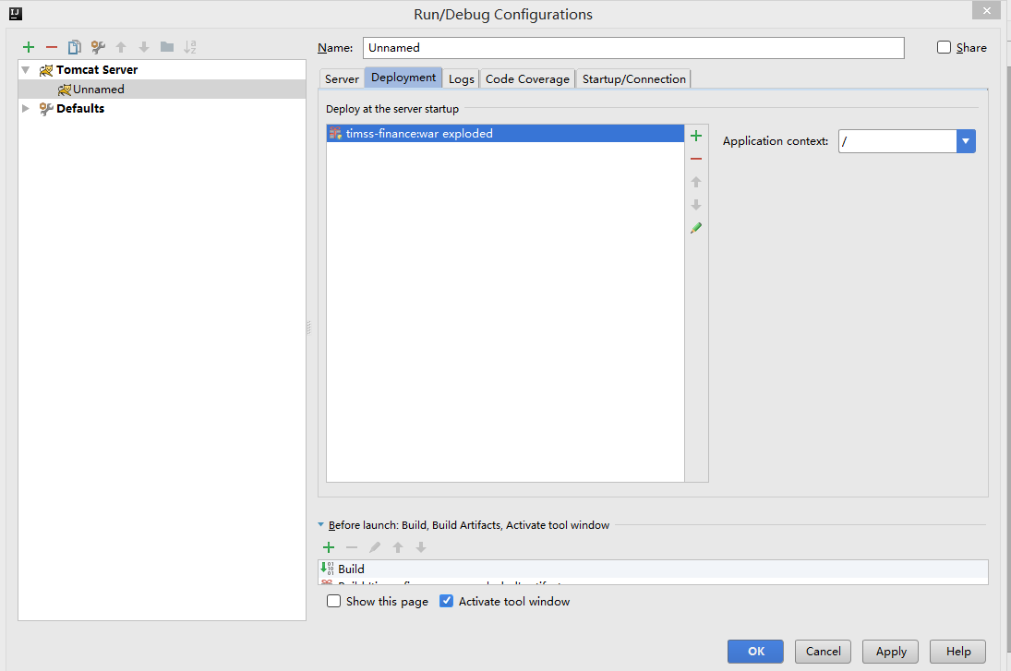

点击OK，完成Tomcat配置。

## 启动项目

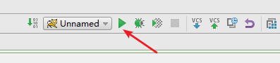

# 其他说明

* 1. 依赖包问题(ClassNotFoundException 或 NoClassDefFoundError)

一般环境搭建时报错，都是因为依赖包的问题。注意检查依赖是否存在，是否有版本问题。

添加依赖包时可以用到的Maven仓库：

公司仓库: [http://repo.itc.gdyd.com/#welcome](qq://txfile/)

公共仓库：<http://mvnrepository.com/>

* 1. IDEA中的Project与Module

在 IntelliJ IDEA 中，没有类似于 Eclipse 工作空间（Workspace）的概念，而是提出了Project和Module这两个概念。Project是最顶级的结构单元，然后就是Module，一个Project可以有多个Module。一个Module可以看做是一个功能模块，同一个Project下的Module是有互相依赖的关联关系。

* 1. 欢迎补充，欢迎修改。